Gruppe 1: Basalt in Mendig und Mayen

Aufgabe 2
Beschrifte die folgenden Bilder, indem du die gezeigten Gegenstände benennst und sie zeitlich einordnest.
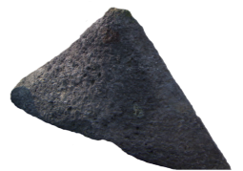
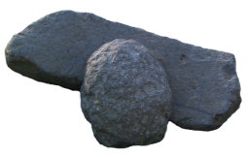

Gegenstand: _______________________________ Gegenstand: _______________________________
Zeit: ______________________________________ Zeit: ______________________________________

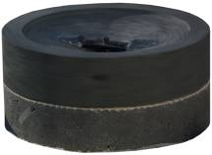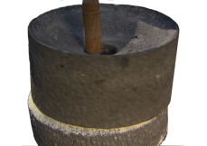

Gegenstand: _______________________________ Gegenstand: _______________________________
Zeit: ______________________________________ Zeit: ______________________________________

Dank der Eifelvulkane ist Mayen daher der Ort, an dem ________________________________________ _______________________________________________________________________________________

Zusatzaufgabe:
Beschrifte Namedy und Brohltal in der Karte auf Arbeitsblatt 1b.

